6to TAREA
Fecha de emisión: 24-04
Fecha de entrega: 27-04
Notif: ……………………..
Lengua
- A- Lee el siguiente texto y subraya las ideas mas importantes. Luego resuelve la siguiente consigna:
B- Luego de leer, escribe el tema y subtemas del texto aplicando las técnicas trabajadas en clases:
TEMA:
SUBTEMA:
SUBTEMA:
SUBTEMA:
SUBTEMA:
SUBTEMA:

La cultura latinoamericana
La cultura latinoamericana es el conjunto de ideologías, imaginarios, tradiciones, creencias y relaciones sociales que componen la compleja cosmovisión del pueblo latinoamericano. Esto incluye tanto sus manifestaciones culturales formales, identificadas con la cultura letrada y oficial, como sus manifestaciones informales, identificadas con la cultura popular.
A pesar de formar parte de la cultura occidental, la cultura de América Latina posee muchos rasgos particulares que la hacen única. Se circunscribe geográficamente a los países que componen la región latinoamericana, es decir, aquellas antiguas colonias europeas de habla española o portuguesa y religión católica mayoritaria. Todos estos países son fruto en mayor o menor grado del sincretismo entre la cultura blanca europea, la indígena nativa y la negra africana.
Por otro lado, la cultura latinoamericana es una de las más jóvenes del mundo, ya que se gestó a lo largo de cinco siglos de colonización europea en la región. Su aparición como cultura independiente se remonta al siglo XIX, cuando culminó el periodo colonial tras las guerras de independencia.
La cultura latinoamericana es una de las más diversas del mundo, ya que es resultado de un intenso mestizaje étnico. Esto significa que los rasgos culturales de un ciudadano argentino, uno guatemalteco, uno venezolano y uno boliviano, por ejemplo, son al mismo tiempo semejantes y distintos: comparten un mismo marco cultural, pero presentan importantes diferencias.
Esta diversidad cultural se expresa en prácticamente todos los ámbitos: el gastronómico, el lingüístico, el musical y el étnico.
- Completa con los espacios en blanco con C-S-Z según corresponda.
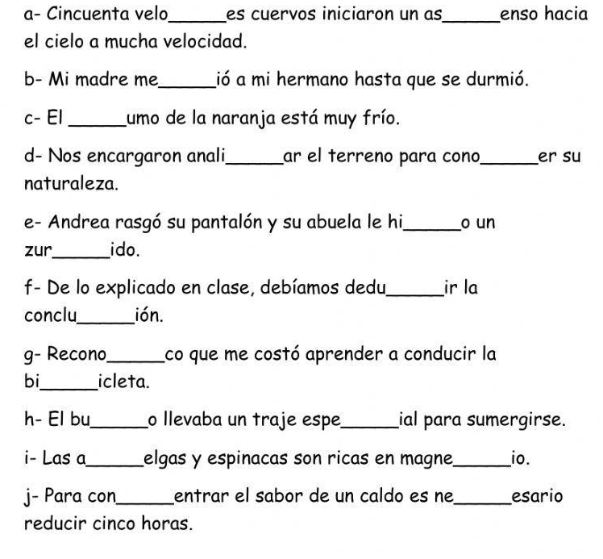

Ciencias Sociales
- Teniendo en cuenta la información de la página 96 del manual:
- Investiga tres fiestas populares de diferentes países de Latinoamérica. Ten en cuenta los siguientes criterios el nombre del país, gastronomía, población, moneda e idioma.
- Trae tres imágenes recortadas de las fiestas populares que investigaste.

